**Подготовительные работы**

До начала производства работ должны быть проведены следующие мероприятия:

1. Определены места складирования поступающей продукции, исключающие ее повреждение.

2. Обеспечение свободного доступа к рабочему месту, при необходимости организация дополнительного освещения.

3. Подготовка и проверка инструментов, инвентаря и приспособлений, обеспечивающих производство работ и безопасность их ведения.

Перед установкой дверного блока необходимо проверить комплектацию, соответствие размеров дверного проема, устанавливаемой коробки и полотна.

Коробки успешно монтируются в проемы бетонных, кирпичных, пено-, газо-, керамзитобетонных, гипсокартонных стен.

При получении готовых изделий необходимо убедиться в их качестве:

- отсутствие дефектов и повреждений;

- соответствие размеров;

- наличие маркировки.

**Транспортировка**

Транспортирование готовых полотен необходимо осуществлять в горизонтальном положении, в упакованном виде, уложенными и увязанными в пачки, через промежуточные прокладки из мягкого материала (дерево, ДСП, пенопласт), минимум трех, во избежание деформации и повреждения. Количество полотен в пачке - не более 15.

Допускается транспортировка полотен в вертикальном положении, упакованными в специальную тару.

Транспортирование металлических коробок возможно как в вертикальном, так и в горизонтальном положении, исключающем их деформацию, появление забоин, царапин во время перевозки.

Перенос дверных полотен к месту производства работ или к месту складирования осуществляется в вертикальном положении, на ребре, с обязательной укладкой их на прокладки из мягкого прокладочного материала.

Перенос металлических коробок к месту производства работ или к месту складирования осуществляется в вертикальном или горизонтальном положении, исключающем их деформацию, появление забоин, царапин во время переноски.

**Складирование**

Складирование готовых полотен необходимо осуществлять в горизонтальном положении на отнивелированную площадку, в упакованном виде, уложенными и увязанными в пачки через промежуточные прокладки из мягкого материала (дерево, ДСтП, пенопласт), минимум трех, во избежание деформации и повреждения. Количество полотен в пачке: глухих - не более 20 шт., остекленных - не более 15 шт.

Температура помещения должна быть минимум +5° С, влажность - не более 70 %.

Складирование металлических коробок осуществляется в вертикальном или горизонтальном положении, исключающем их деформацию, появление забоин, царапин.

**Основные работы**

**Технологический процесс**

|  |  |
| --- | --- |
| № процесса | Описание процесса |
| 1 | Установить коробку в проем. |
| 2 | Регулировка. |
| 3 | Сверление отверстий. |
| 4 | Крепление коробки анкерами. |
| 5 | Заполнение пространства изолирующим материалом. |
| 6 | Производство доработки проема. |
| 7 | Обработка коробки. |
| 8 | Монтаж коробок. |
| 9 | Установка порогов. |
| 10 | Установка коробок под противопожарные полотна. |
| 11 | Установка металлопластиковых коробок. |

**Монтаж коробок**

1. Установить коробку в проем, регулируя по высоте при помощи прокладок в зависимости от проектного уровня пола, не забывая про сторону открывания. При необходимости доработать проем, освободив места под петледержатели и кожуха.

При правильных замерах проема наличник коробки со стороны несущей полотно части коробки должен прижаться на стены дверного проема по периметру, а наличник с обратной стороны коробки должен выдвинуться из стены на свою толщину.

2. Отрегулировать вертикаль, горизонталь, плоскостность лицевой части дверной коробки с помощью уровня, отвеса, угольника, правила и зафиксировать клиньями.

3. Обозначить места сверления отверстий напротив закладных кронштейнов под анкерные болты.

4. Через имеющиеся отверстия засверлить сверлом по металлу отверстия в кронштейне диаметром, соответствующим диаметру выбранного анкерного болта.

5. Повторить переходы 1, 2.

6. Высверлить перфоратором отверстия в стене через отверстия в кронштейнах на глубину анкера плюс 5 мм.

Для стен пено-, газо-, керамзитобетонных, пустотелого эффективного кирпича и т.д. - применять перфорирование только в режиме сверления (безударное).

7. Очисть отверстия от продуктов сверления.

8. Смочить контактную поверхность стен водой кистью, распылителем (не должно быть свободной воды). Этот переход выполняется, если будет выполняться последующее запенивание пенополиуретаном или бетонирование.

9. Проверить вертикаль, горизонталь, плоскостность лицевой части коробки, уровень чистового пола с помощью уровня, отвеса, угольника, правила и зафиксировать клиньями.

Закрепить коробку анкерами, начиная с петлевой стойки, обязательно установив в зазор между закладным кронштейном и стеной (если он имеется) прокладки во избежание деформации профиля коробки при затягивании анкера.

10. Проверить вертикаль, горизонталь, плоскостность лицевой части коробки, уровень чистового пола с помощью уровня, отвеса, угольника, правила и удалить клинья. При необходимости исправить дефекты установки.

11. Заполнить пространство изолирующим материалом:

- пенополиуретаном,

- пескобетоном.

12. Установить распорные рейки (телескопические, деревянные прямоугольного сечения (брусок, доска), с шагом не более 500 мм, во избежание деформации профилей коробки при расширении пены.

13. По истечении срока набора прочности (высыхания) изолирующего материала удалить распорки. Удалить транспортный порожек.

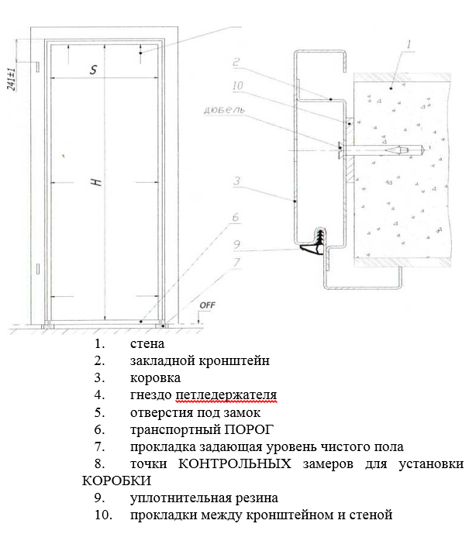

OFF – уровень чистого пола; S – ширина двери в свету; H – высота двери в свету

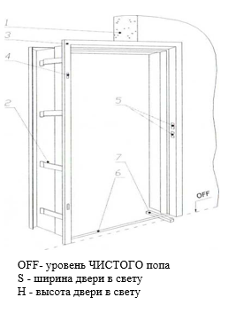

1. Стена; 2. Закладной кронштейн; 3. Коробка; 4. Гнездо петледержателя; 5. Отверстия под замок; 6. Транспортный порог; 7. Прокладка задающая уровень чистого пола; 8. Точки контрольных замеров для установки коробки; 9. Уплотнительная резина; 10. Прокладки между кронштейном и стеной

Примечание: Переходы: 3, 4, 6, 7, 10 не выполняются в том случае, если устанавливается коробка без применения анкеров, фиксируя ее в проеме только на бетон или на пенополиуретановую монтажную пену

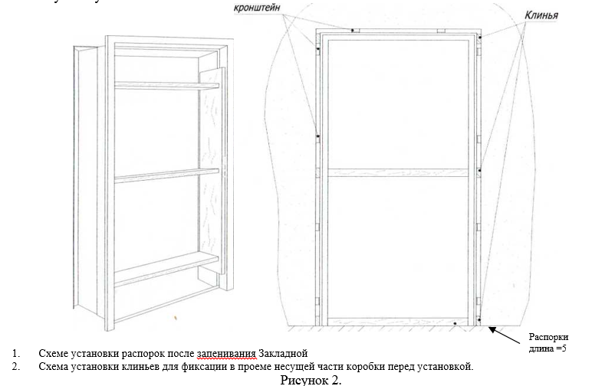

1. Схема установки распорок запенивания закладной детали

2. Схема установки клиньев фиксации в проеме несущей части коробки перед установкой

14. Произвести доработку проема со стороны выдвинутого наличника, заштукатурив монтажный зазор по плоскости стены до наличника, доложив плитку и т.д.

15. Произвести необходимую обработку коробки (например, обезжиривание) и окрасить коробку в выбранный цвет (если она не окрашена).

**Установка коробок под противопожарные полотна**

Установка коробки под противопожарные полотна отличается от обычной установки тем, что пространство между стеной проема и профилем коробки заполняется пескобетоном.

Для этого после установки коробки в проем производится герметизация примыкания наличников к стене. Это можно выполнить брусками, досками и т.д. в виде опалубки.

Затем выбивается часть перемычки над наличником с целью образования технологического зазора для подачи заполняющего материала.

Приготовить заполняющий состав в следующей пропорции (рекомендуемая пропорция):

1. сухая смесь-50кг;

2. жидкое стекло - 0.3-0.4 кг;

3. цемент М400,500 - 1-1.5кг.

Залить раствор при помощи ковша с лотком, раствороподающего насоса и т.д, слегка постукивая по стойкам коробки резиновым молотком для уплотнения смеси.

Установить распорные рейки (телескопические, деревянные прямоугольного сечения (брусок, доска) с шагом не более 500 мм во избежание деформации.

После набора прочности пескобетона, удалить распорные профили и произвести дальнейшие шаги по доработке проема, покраске и регулировке согласно приведенной инструкции.

**Монтаж порогов**

При монтаже коробок необходимо закреплять пороги к полу. Для этого до установки коробок в проем необходимо снять с порогов крышки из нержавеющей стали (поставляются в комплекте).

Затем напротив крепежной пластины (пластин), вваренной в порог засверлить в пороге отверстие, которое позволит свободно ввести анкерный болт или дюбель. В крепежной пластине рассверлить отверстие равное диаметру выбранного крепежа. После установки коробки в проем, до проведения запенивания, через эти отверстия закрепить порог к полу.

Крышка порога, если в ней предусмотрена клейкая пеноакриловая лента, устанавливается следующим образом.

Порог обезжиривается, с ленты снимается предохранительная пленка. Крышка устанавливается на место и плотно прижимается (прикатывается). Окончательную прочность агдезив ленты набирает через 70 часов, но порогом можно пользоваться сразу после его установки.

Если порог не укомплектован клейкой пеноакриловой лентой, крышка порога наклеивается на клей пригодный для склеивания металлов согласно инструкции по эксплуатации данного клея.

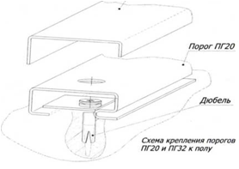

Установка и регулировка полотна

1. Установить уплотнитель в паз коробки.

2. Освободить зажимные пластины петледержателей, отвинчивая шестигранным ключом №5 винты через отверстия в профиле.

3. Произвести (аккуратно) навеску дверного полотна, вставив петли в пазы петледержателей и завинтив зажимные винты. Для выполнения этой операции необходимо 2 чел., чтобы исключить удары торца полотна о пол.

4. Установить ручку и цилиндр (сердцевину) замка.

5. Прилегание дверного полотна к уплотнителю со стороны петель регулируется за счет вдвигания или выдвигания петель из петледержателей, предварительно отпустив, а затем зажав зажимные пластины петледержателей.

6. Прилегание дверного полотна к уплотнителю со стороны замка и степень легкости защелкивания язычка ручки, регулируется положением регулировочной пластины в регуляторе, который находится в коробке и устанавливается в нужное положение, если ослабить, а затем после регулировки зажать 2 крепежных винта.

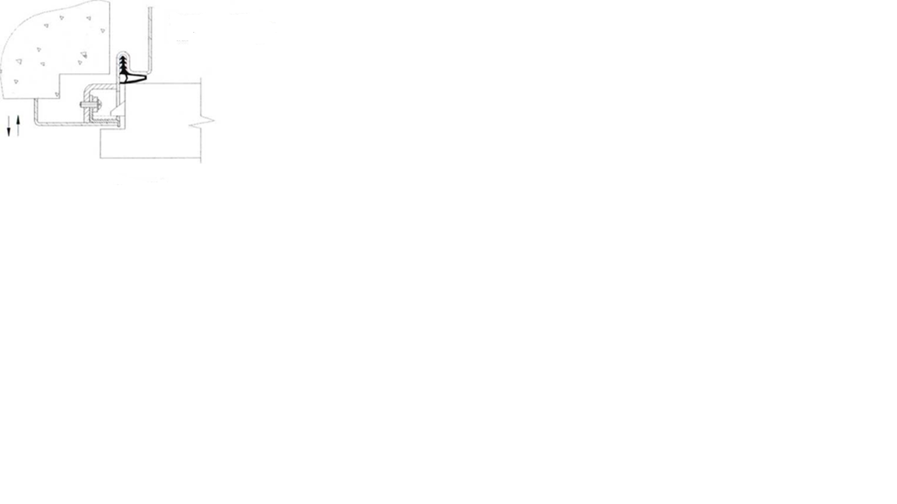

Регулировка прилегания к уплотнителю со стороны замка регулятором язычка

При необходимости, для того, чтобы закрывать дверное полотно на ключ без нажима наполотно (это гарантирует плотное прилегание полотна к уплотнителю), можно спилить (на необходимую величину) полукруглый выступ (зона А) в окне для ригеля замка.

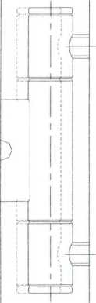

Регулировку полотна, относительно равномерности расстояния между полотном и наличником по периметру, а также регулировку расстояния между полотнами в двустворчатой двери (равное 3 мм), выполнять петлями.

Для этого полотно необходимо снять, из петель извлечь оси и завинчиванием или отвинчиванием ввернутых в четверть полотна заверток петли (в кол-ве двух шт. на одну петлю) произвести регулировку.

Один полный оборот завертки петли равен 1мм. Затем произвести установку полотна.

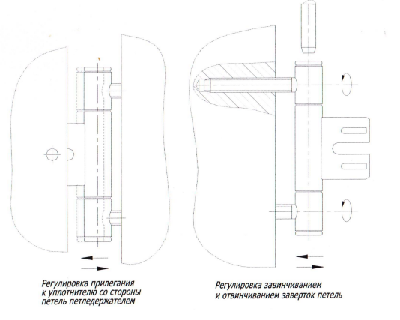

Регулировка прилегания к уплотнителю со стороны петель петледержателем



Регулировка завинчиванием и отвинчиванием заверток петель

**Установка металлопластиковых коробок**

Данный тип коробок имеет специальные кронштейны, к которым саморезами по металлу или болтами закрепляются усиленные стойки. Возможен вариант использования обычных вертикальных стоек, но в этом случае их усиливают вставленными в них брусками.

Главным условием использования коробок в гипсокартонных перегородках является их своевременный заказ, т.к. они должны устанавливаться одновременно с гипсокартонной перегородкой, иначе при их установке придется разбирать перегородку в месте установки дверного блока.

После закрепления коробки к стойкам, укладывается плита звукоизоляции в перегородку (если предусмотрено конструкцией) и зашивается листами гипсокартона. Листы гипсокартона прирезают и заводят под наличник коробки.

Минимальная толщина перегородки из гипсокартона, в которую может монтироваться коробка, 55 мм.

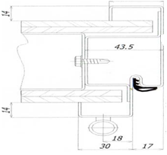

**Заключительные работы**

После завершения основных работ очистить место проведения работ от строительного мусора.

Убрать с территории технологическое оборудование, оснастку и инструменты. Комплект исполнительной документации (акты освидетельствования выполненных работ, исполнительные схемы, сертификаты на материалы, протоколы испытаний и т.п.) оформляется и передается техническому надзору заказчика.